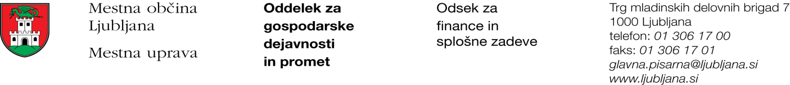

Številka: 3511-1123/2019-6
Datum: 12. 9. 2019

Mestna občina Ljubljana, na podlagi drugega odstavka 52. člena Zakona o stvarnem premoženju države in samoupravne lokalne skupnosti (Uradni list RS, št. 11/18 in 79/18) objavlja naslednjo:

NAMERO O SKLENITVI NEPOSREDNE POGODBE

Mestna občina Ljubljana objavlja namero o sklenitvi neposredne pogodbe o ustanovitvi stavbne pravice na nepremičnini ID znak: parcela 1730 127/617.

Predmet pogodbe bo ustanovitev stavbne pravice v korist imetnika stavbne pravice z naslednjo vsebino:
»Gradnja polnilnice za tovornjake z utekočinjenim zemeljskim plinom, ki vključuje gradnjo plinohrama, uparjalnikov in črpalk, podzemne kinete, ki povezuje postrojenje s točilnim in plačilnim avtomatom, nadstrešnico s točilnim in plačilnim avtomatom, zidu v višini 2 m in dovozno pot, vključno s priključkom na elektro in telekomunikacijsko omrežje v skupni izmeri 905 m², v skladu s projektno dokumentacijo DGD št. 18244-00 iz avgusta 2019, Savaprojekt d.d. Stavbna pravica se ustanavlja za dobo 30 let.«.

Pogodba bo sklenjena po preteku 20 dni od dneva objave te namere na spletni strani Mestne občine Ljubljana.

MESTNA OBČINA LJUBLJANA

